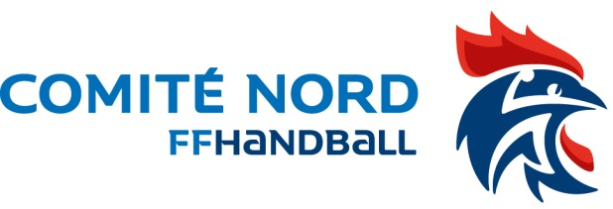
Villeneuve d'Ascq, le 12 avril 2022

Compte rendu du conseil d'administration
du 23/03/2022

Présents : Mmes C. Riquart, K. Roman, M. F. Braure, D. Bulot – Gosselin, M. Ducoront et S. Salignat – Plumasseau, C. Waucquier,. V. Guislain et D. Gaudry
: MM J. L. Bocquillon, X. Rousseaux, H. Vlaminck, M. R. Delmotte, Ch. Ducron et E. Guilluy

Excusé(s) : Mme C. Millet – M. Ch Caron
Invité (s) :
Absent(s) :

En préambule, le président fait part de sa joie de voir le conseil d’administration se réunir physiquement.

□ Personnels
Mme Ducoront fait part de ses inquiétudes sur l’état d’esprit des différents personnels du comité.
Il lui a été rapporté un défaut concernant l’image extérieure du comité, des problèmes de salariés et un manque de communication entre les salariés et le conseil d’administration.
Il est vrai que les confinements, le télétravail ont surement eu un impact psychologique.
Un manque de projet global n’offrant pas de perspective sur l’avenir est aussi regretté. Cela ne permet pas un travail commun de tous les salariés même s’il est difficile de trouver des dates libres et communes.
Des entretiens individuels seront mis en place avec chacun des salariés afin de déterminer des axes de travail et de résoudre au mieux ces différents problèmes.
L’organisation actuelle sera également examinée et des évolutions pourront être mises en place.

□ Commission Org. Championnats
Les différents championnats se déroulent de façon plus au moins régulière (demandes de report COVID). La commission, pour faciliter la tenue des rencontres, autorise des rencontres après la fin des phases.

Les phases finales des championnats sont mises en place au fur et à mesure de la connaissance des résultats
.
La phase 3 du mini hand a été également mise en place mais uniquement sur deux dates au lieu des trois habituelles.

Concernant le hand à 4, il n’y a pas eu de session mise en place (trop peu de clubs concernés). Une communication avec explication du principe sera à refaire auprès des clubs pour la saison prochaine.

Le premier tour national des inter-comités garçon a été confié au comité Nord. En accord avec la ligue, il se déroulera à Villeneuve les 16/17 avril 2022. Les filles se déplaceront à Créteil aux mêmes dates.

Les finales de coupe auront lieu le we du 28/29 mai et les finales de championnats le we du 11/12juin. Les deux sites d’accueil sont à déterminer. Un sondage auprès des clubs a été fait avec comme date limite de réponse le 16/04/022.

□ Développement
Handfit : 12 stagiaires en formation dont 10 du Nord.

Quinze clubs ont mis en place cette pratique dont deux en lien avec une Maison de santé (Douai et Cambrai).

Handfit en entreprises :

Des contacts ont eu lieu entre Lidl (maison mère) à Cambrai. Un premier contact a été initié avec Santelys des Haut de France.

Une présentation de la pratique sera effectuée entre le 21 et 23 juin au Pôle Eurasanté dans le cadre de la qualité de vie au travail.

Beach Hand : Suite à un problème de marée, le Beach Hand à Gravelines a été reculé du 22 au 26 juin 2022.
Les modalités du précédent rendez-vous ont été adoptées pour cette nouvelle manifestation.
Un tournoi strictement masculin sera ajouté. Durant le WE, deux créneaux seront mis à disposition sur la digue pour mettre en place une séance de handfit.

Grand Stade : La 18 mai se déroulera l’opération Grand Stade en lien avec UNSS au stade du Lille Université Club. En lien avec l’USEP, les rencontres se feront sous la forme de hand à 4.

Mini Hand : Le rassemblement prévu le 21 mai 2022 est en attente d’un lieu. Initialement prévu à Wattignies, ce ne sera pas possible.

Loisir : Prévoir un ou deux rassemblements des équipes inscrites en imposant un code vestimentaire

□ Arbitrage
Un manque d’arbitres est constaté (confinement, manque de rencontres, etc..). Pour pallier ce déficit, les compétions du comité ne sont plus arbitrée que par un seul arbitre.
L’accent est porté sur la mise ne place d’école d’arbitrage dans les clubs.
Il est fait mention d’un manque de stage pour le JAJ (Juge Arbitre Jeune) qui risque de faire perdurer le manque d’arbitre

□ Digitalisation
Le site a été mis en ligne ainsi que la plateforme destinée aux entraîneurs Jeunes. 45 personnes se sont abonnées mais le forum a du mal à fonctionner correctement.

□ Finances

Salaire : Une revalorisation de la convention du sport a été adoptée. Une augmentation d’1.5% a été décidée. Cette revalorisation sera appliquée aux salariés concernés.

L’année 2021 se termine par un résultat positif de 28 000 €. Cela est dû principalement à :
Une baisse des charges (16 000€)
Une diminution d’achat de matériel
L’augmentation de 49 % des subventions relatives aux aides de l’Etat mises en place pour soutenir l’activité des associations sportives.

Il est constaté une hausse du coût du carburant et des charges de personnels (+12 %)
Le trésorier propose que cet excédent soit mis en provision pour les salaires à venir (baisse des aides) et pour le changement du véhicule du comité. Ce dernier étant utilisé plus souvent suite à l’augmentation du nombre de salariés.

Au niveau « produits », on constate une hausse de 3% due essentiellement aux engagements et les licences.

Dorénavant, la validation des comptes sera faite par un expert-comptable désigné par le comité.

Le trésorier pose la question de la mise en place du logiciel fédéral ORION. Le sujet sera étudié par la commission des finances.

Salaire : Une revalorisation de la convention du sport a été adoptée. Une augmentation d’1.5% a été décidée. Cette revalorisation sera appliquée aux salariés concernés.

□ Questions diverses

Relations avec le CDOS :
Mme Gaudry est la représentante du comité dans cette instance.
Elle participe aux commissions « Flair Play », « Parité » et « Sport & Ruralité ». Elle doit être l’interlocuteur privilégié avec cette instance.

Eric Guilluy
Secrétaire général

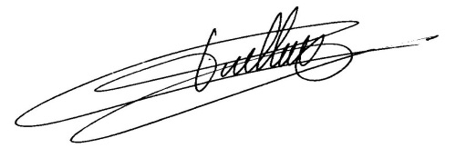
Diffusion : - Membres du CA 59
- Ligue (1 ex)

